RESOLUCIÓN NÚMERO 0003463 DE 2013
(septiembre 4)
por la cual se modifica el artículo 1° de la Resolución número 0001252 del 26 de abril de 2013 que declaró las condiciones de urgencia para la adquisición de los inmuebles requeridos para el proyecto de infraestructura vial de ubicación y construcción de un aeropuerto complementario, considerado de utilidad pública e interés social.
La Ministra de Transporte y el Director de la Unidad Administrativa Especial de Aeronáutica Civil (Aerocivil), en uso de sus facultades constitucionales y legales, en especial las conferidas en los artículos 35 y 47 de la Ley 105 de 1993, 64 de la Ley 388 de 1997, 59 numeral 3 de la Ley 489 de 1998 y 6 numeral 6.7 del Decreto número 087 de 2011, y

CONSIDERANDO:
Que mediante la Resolución número 0001252 de 26 de abril de 2013 se declararon las condiciones de urgencia para la adquisición de los inmuebles requeridos para el proyecto de infraestructura vial de ubicación y construcción de un aeropuerto complementario, considerado de utilidad pública e interés social para el Gobierno Nacional y en el artículo 1° se establecieron las coordenadas georreferenciadas correspondientes.

Que el artículo 1° de la Resolución número 0001545 de 7 de mayo de 2013, modificó el artículo 1° de lo Resolución número 0001252 de 26 de abril de 2013, en el sentido de adicionar el plano denominado “Identificación cartográfica polígono, áreas requeridas aeropuerto complementario” y el anexo “descripción alinderamiento polígono, áreas requeridas aeropuerto complementario”.

Que con el fin de precisar la identificación espacial cartográfica del polígono de áreas requeridas para el aeropuerto complementario, en relación a las coordenadas sobre las cuales se declaró la existencia de condiciones de urgencia, se hace necesario modificar el plano denominado “Identificación cartográfica polígono áreas requeridas aeropuerto complementario” y el anexo “descripción alinderamiento polígono, áreas requeridas aeropuerto complementario”.

En mérito de lo expuesto,

RESUELVE:
Artículo 1°. Modificar el artículo primero de la Resolución número 0001252 del 26 de abril de 2013 modificado por el artículo primero de la Resolución número 0001545 del 7 de mayo de 2013, el cual quedará así:

“Artículo 1°. Declarar la existencia de condiciones de urgencia para la adquisición de los inmuebles requeridos en el proyecto de infraestructura vial de ubicación y construcción de un aeropuerto complementario con ocasión de la Actualización del Plan Maestro del Aeropuerto Internacional El Dorado, considerado de utilidad pública e interés social; inmuebles ubicados en el municipio de Madrid contiguo a la Base Militar Mayor Justino Mariño, con las siguientes coordenadas georreferenciadas y de acuerdo al plano denominado “Identificación cartográfica polígono, áreas requeridas aeropuerto complementario” y el anexo “descripción alinderamiento polígono, áreas requeridas aeropuerto complementario”, los cuales hacen parte integral de la presente resolución, así:
Área requerida

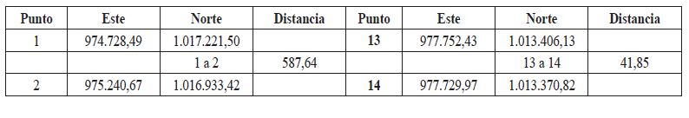
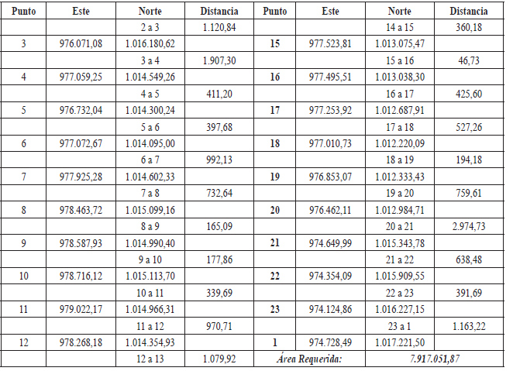
Artículo 2°. Las demás disposiciones contenidas en las Resoluciones número 0001252 del 26 de abril de 2013 y 0001545 del 7 de mayo de 2013, continúan vigentes.

Artículo 3°. La presente resolución rige a partir de la fecha de su publicación.
Publíquese y cúmplase.

Dada en Bogotá, D. C., a 4 de septiembre de 2013.

Ministra de Transporte,

Cecilia Álvarez-Correa Glen

El Director General de la Unidad Administrativa Especial de Aeronáutica Civil (Aerocivil),

Santiago Castro Gómez.

ANEXO DESCRIPCIÓN ALINDERAMIENTO POLÍGONO DE ÁREAS REQUERIDAS AEROPUERTO COMPLEMENTARIO
El polígono comienza en el punto identificado como número 1, con coordenada norte 1.017.221,50 este 974.728,49, continúa en dirección sureste, a una distancia de 587,64 metros, hacia el punto identificado con el número 2, con coordenada norte 1.016.933,42 este 975.240,67, continúa en dirección sureste, a una distancia de 1.120,84 metros, hacia el punto identificado con el número 3, con coordenada norte 1.016.180,62 este 976.071,08, continúa en dirección sureste, a una distancia de 1.907,30 metros, hacia el punto identificado con el número 4, con coordenada norte 1.014.549,26 este 977.059,25, continúa en dirección suroeste, a una distancia de 411,20 metros, hacia el punto identificado con el número 5, con coordenada norte 1.014.300,24 este 976.732,04, continúa en dirección sureste, a una distancia de 397,68 metros, hacia el punto identificado con el número 6, con coordenada norte 1.014.095,00 este 977.072,67, continúa en dirección noreste, a una distancia de 992,13 metros, hacia el punto identificado con el número 7, con coordenada norte 1.014.602,33 este 977.925,28, continúa en dirección noreste, a una distancia de 732,64 metros, hacia el punto identificado con el número 8, con coordenada norte 1.015.099,16 este 978.463,72, continúa en dirección sureste, a una distancia de 165,09 metros, hacia el punto identificado con el número 9, con coordenada norte 1.014.990,40 este 978.587,93, continúa en dirección noreste, a una distancia de 177,86 metros, hacia el punto identificado con el número 10, con coordenada norte 1.015.113,70 este 978.716,12, continúa en dirección sureste, a una distancia de 339,69 metros, hacia el punto identificado con el número 11, con coordenada norte 1.014.966,31 este 979.022,17, continúa en dirección suroeste, a una distancia de 970,71 metros, hacia el punto identificado con el número 12, con coordenada norte 1.014.354,93 este 978.268,18, continúa en dirección suroeste, a una distancia de 1.079,92 metros, hacia el punto identificado con el número 13, con coordenada norte 1.013.406,13 este 977.752,43, continúa en dirección suroeste, a una distancia de 41,85 metros, hacia el punto identificado con el número 14, con coordenada norte 1.013.370,82 este 977.729,97, continúa en dirección suroeste, a una distancia de 360,18 metros, hacia el punto identificado con el número 15, con coordenada norte 1.013.075,47 este 977.523,81, continúa en dirección suroeste, a una distancia de 46,73 metros, hacia el punto identificado con el número 16, con coordenada norte 1.013.038,30 este 977.495,51, continúa en dirección suroeste, a una distancia de 425,60 metros, hacia el punto identificado con el número 17, con coordenada norte 1.012.687,91 este 977.253,92, continúa en dirección suroeste, a una distancia de 527,26 metros, hacia el punto identificado con el número 18, con coordenada norte 1.012.220,09 este 977.010,73, continúa en dirección noroeste, a una distancia de 194,18 metros, hacia el punto identificado con el número 19, con coordenada norte 1.012.333,43 este 976.853,07, continúa en dirección noroeste, a una distancia de 759,61 metros, hacia el punto identificado con el número 20, con coordenada norte 1.012.984,71 este 976.462,11, continúa en dirección noroeste, a una distancia de 2.974,73 metros, hacia el punto identificado con el número 21, con coordenada norte 1.015.343,78 este 974.649,99, continúa en dirección noroeste, a una distancia de 638,48 metros, hacia el punto identificado con el número 22, con coordenada norte 1.015.909,55 este 974.354,09, continúa en dirección noroeste, a una distancia de 391,69 metros, hacia el punto identificado con el número 23, con coordenada norte 1.016.227,15 este 974.124,86, continúa en dirección noreste, a una distancia de 1.163,22 metros, hacia el punto identificado con el número 1, con coordenada norte 1.017.221,50 este 974.728,49, y cierra.

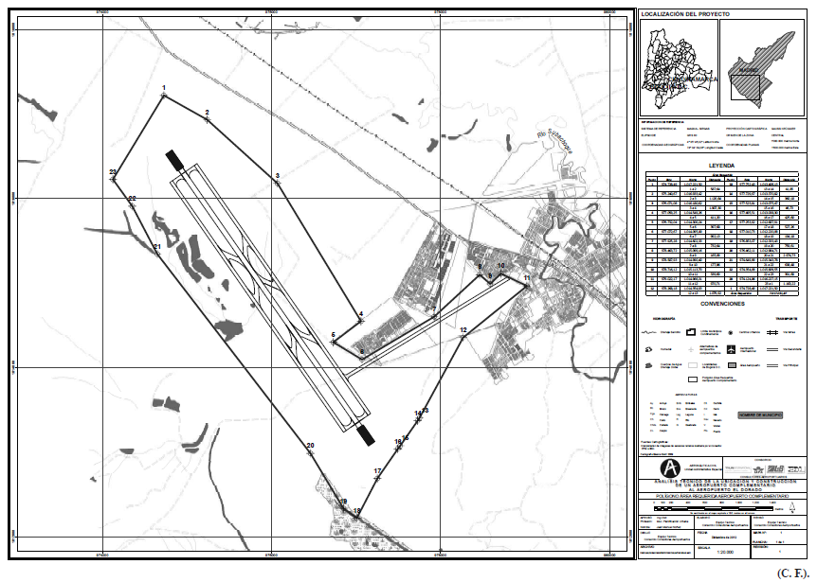

Nota: Este documento fue tomado directamente de la versión PDF del Diario Oficial 48.905 del viernes 06 de septiembre del 2013 de la Imprenta Nacional (www.imprenta.gov.co)

